

1. Requerimientos

🡪 Chat

* Visualizar listado de chats
* Enviar y recibir mensajes
* Visualizar el historial de conversación de cada chat
* Enviar Archivos, documentos y multimedia
* Encriptación de la conversación de extremo a extremo
* Búsqueda de contactos
* Uso de LLM (Meta) para realizar preguntas

🡪Configuraciones de Chat

* Permite Buscar mensajes en el chat
* Permite añadir a listas
* Permite ver Archivos y Enlaces enviados en el chat
* Permite ver Mensajes temporales
* Cambiar apariencia del chat
* Permite Vaciar, Exportar y Crear acceso directo al chat

🡪Novedades

* Añadir un estado, ya sea foto o video
* Añadir una descripción en el estado
* Visualizar los estados de los contactos
* Responder a los estados

🡪Canales

* Poder unirse a algún canal
* Visualizar la publicación de contenido en el canal

🡪Comunidades

* Se pueden crear nuevas comunidades
* Invitar contactos a la comunidad
* Agregar o eliminar chats de las comunidades
* Los contactos pueden estar en comunidades y solicitar ingresar a un chat
* Limitar interacción en la comunidad, haciendo que solo administradores publiquen contenido

🡪Llamadas

* Se pueden agregar a favoritos
* Se puede visualizar el historial de llamadas recientes
* Realizar llamadas o videollamadas
* Buscar contacto en el historial de llamadas

🡪Configuraciones

* Permitir crear nuevos grupos con contactos registrados
* Permitir crear nuevas comunidades con grupos existentes
* Permite el uso de “Nueva difusión”
* Permite ver los dispositivos que están con inicios de sesión, tanto activa como cerrada
* Permite eliminar los dispositivos de los que desconozca
* Permite ver mensajes destacadas

🡪Ajustes

* Permite ver y cambiar el nombre y foto del usuario
* Permite ver configuraciones de la cuenta
* Permite ajustar los parámetros de “Privacidad”
* Permite ver y crear un “Avatar”
* Permite administrar contactos y grupos
* Permite configurar la apariencia de los chats
* Permite ajustar las configuraciones de las notificaciones
* Permite ajustar el uso de datos móviles y el almacenamiento en el dispositivo
* Permite configurar el idioma de la App
* Permite acceder a un “Centro de ayuda” para despejar dudas del usuario
* Permite “Invitar amigos” a la App
* Permite ver actualizaciones de la App

🡪” También Meta”

* Permite acceder a las demás aplicaciones de Meta

🡪Apartado de Red



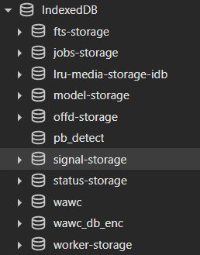

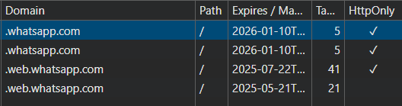

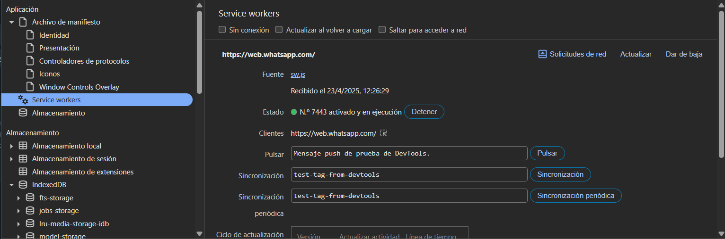

1. Play Station 1

🡪Caso del chip de pirateo

Este sistema era bastante sencillo, pero también efectivo. Solo Sony era capaz de imprimir físicamente en el CD un código que contenía dos factores: un candado único que identificaba los discos originales y un código SCEx de región que le prohibía al láser de lectura de una consola leer el contenido de un juego de otra región. Este código no era parte del software contenido en el disco, sino que estaba prácticamente tatuado en el anillo interno del CD.

Como era de esperarse, los curiosos y los piratas no tardaron mucho en descubrir una enorme falla en el sistema anti-piratería de Sony, y es que la consola llevaba a cabo el proceso de autentificación una sola vez, al arrancar.

Uno de los primeros métodos para saltarse este candado fue meter un disco original en la consola, esperar a que el sistema lo reconociera como legítimo y reemplazar el CD con uno pirata para jugar con total normalidad.

El proceso era sencillo: se extraía el código de los CDs legítimos y se colocaba en un chip como el famoso Stealth 2.8a, que posteriormente se soldaba a la placa madre de la consola.

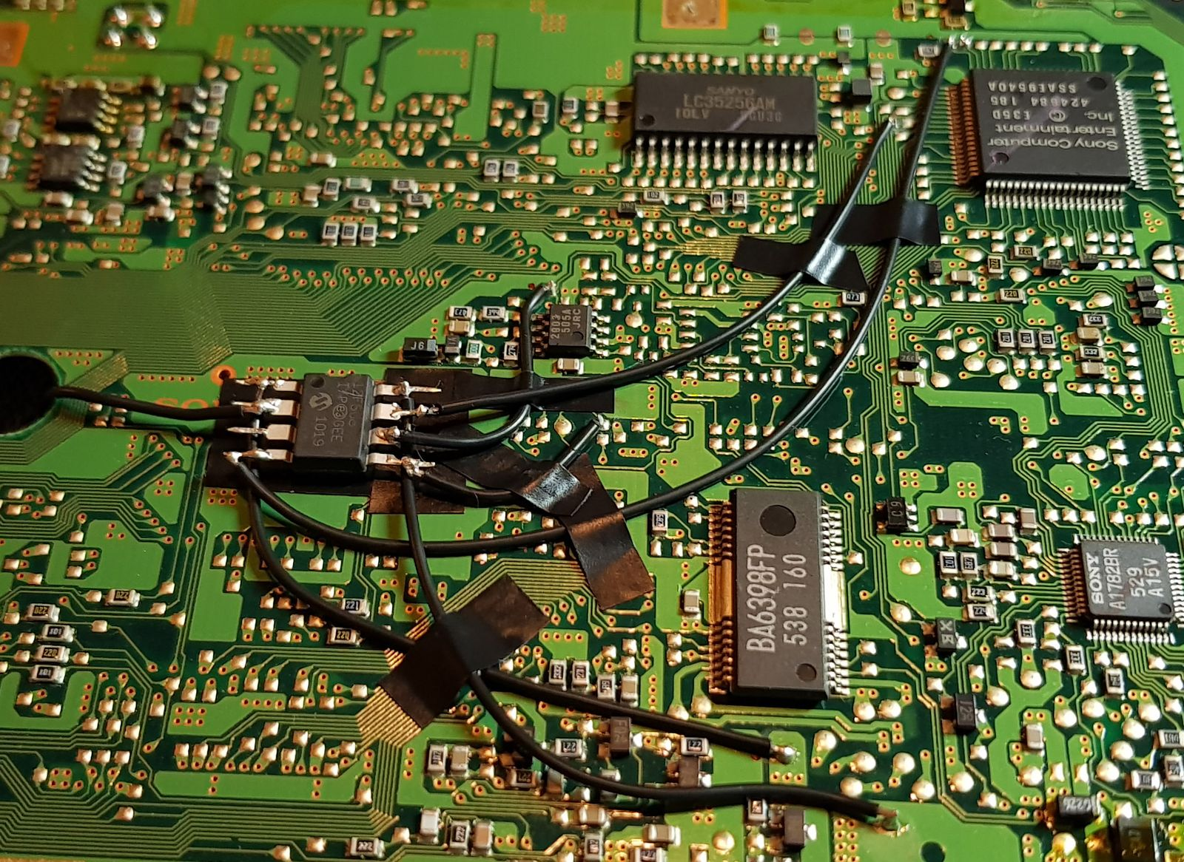

Este chip, al contener la información de autentificación necesaria para bootear un juego, permitía no solo jugar discos compactos piratas, sino también saltarse los bloqueos de región del código SCEx.

El proceso de soldado era bastante fácil, al igual que la producción del chip. No contenía mucha información de la de los mencionados códigos.

Con un mercado legal bastante limitado en cuanto a importaciones por la falta de una distribución más robusta y constante, era de esperarse que los piratas intentaran satisfacer la enorme demanda por juegos para el primer PlayStation.

Fuente: <https://es.wired.com/articulos/como-funcionaba-el-chip-que-hackeo-la-playstation-original>